29.05.08 г. в МОУ СОШ Тулиновки прошел заключительный экзамен для учеников, участвующих в экспериментальном проекте непрерывного образования «Школа-Техникум-ВУЗ», реализуемом Институтом дистанционного образования ТГТУ. В рамках проекта параллельно с обучением в 10-11 классах по программе общего образования школьники имеют возможность в дистанционной форме освоить программу профессионального образовательного учреждения по специальности «Автоматизированные системы обработки информации и управления». После окончания школы выпускникам предоставляется возможность поступить без вступительных испытаний на 2-ой курс Профессионального лицея ГОУ ВПО ТГТУ или Уваровского химического колледжа. После окончания техникума выпускник имеет возможность продолжить образование в ТГТУ, начиная с третьего курса.
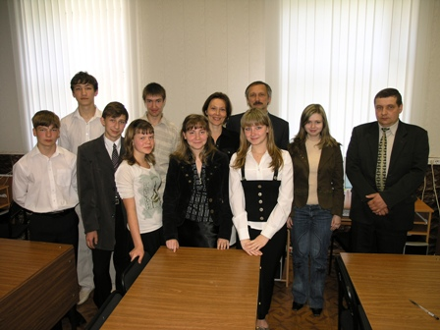
Процесс обучения и тестирования проходил по средствам дистанционных технологий, без участия преподавателей. На сегодняшний день в проекте участвуют 7 учеников 10-го класса Тулиновсклй СОШ. На экзамены были приглашены представители ТГТУ и Уваровского химического колледжа, которые следили за ходом проведения экзамена, в дальнейшем экзамены планируется проводить без контроля представителей, т.е. полностью дистанционно.
В ходе экзаменационной сессии учениками были сданы 3 итоговых экзамена, в результате которых всеми были получены оценки «хорошо» и «отлично».
Таким образом, ученики показали высокие результаты и можно говорить об успешности проводимого проекта.

